Родительское собрание (онлайн)

Дата проведения: 21.01.2022г.

«Развитие мелкой моторики пальцев рук у детей

младшего дошкольного возраста»

Цель: сформировать у родителей представление о роли мелкой моторики пальцев рук в

психофизическом развитии детей.

Задачи: - познакомить с приемами развития мелкой моторики рук у детей младшего

дошкольного возраста.

- заинтересовать проблемой;

- приобщить к пальчиковым играм ребенка в условиях семьи.

План проведения:

1. Вступительное слово Комиссарова И. Н.
2. Консультация «Игры и упражнения для развития мелкой моторики пальцев рук» Соколова О. А.
3. Памятки для родителей «Этапы разучивания пальчиковых игр» Комиссарова И. Н.
4. Безопасность детей «Осторожно незнакомец!» Комиссарова И. Н.
5. Коротко о разном.

Ход собрания:

1. Вступительное слово Комиссарова И. Н.

- Добрый день, уважаемые родители! Мы рады Вас приветствовать на нашем родительском собрании, тема которого «Развитие мелкой моторики пальцев рук у детей младшего дошкольного возраста»

Выдающийся советский педагог-новатор, писатель В.А. Сухомлинский писал: « Ум ребенка находится на кончиках его пальцев!»

В настоящее время педагоги и психологи советуют уделять больше внимания развитию ручных умений и навыков уже с раннего возраста. Занятия и игры для развития мелкой моторики сейчас особенно популярны и активно пропагандируются, а рынок предлагает разнообразный выбор книг, пособий и игрушек по этой теме – это и разнообразные пальчиковые игры, театр на пальчиках, специальные игрушки (бусы, шнуровки).

Оказывается, у большинства современных детей отмечается как общее моторное отставание, так и слабое развитие моторики рук. Ещё лет двадцать назад родителям, а вместе с ними и детям, приходилось больше делать руками: стирать и отжимать бельё, перебирать крупу, вязать, вышивать, штопать, подметать и мыть полы, чистить и выбивать ковры, готовить еду и др. Сейчас многие операции выполняют за человека машины – кухонные комбайны, стиральные машины, моющие пылесосы.

Все эти тенденции отражаются самым непосредственным образом на развитии детей, особенно на развитии моторики рук.

Почему же одним из эффективных средств развития речи в дошкольном возрасте являются пальчиковые игры? Потому что развитие рук находится в тесной связи с развитием речи и мышления ребенка.

Предлагаю задуматься над следующими вопросами и ответить на них:

- Занимались ли Ваши родители с Вами пальчиковой гимнастикой?

- Играли ли Вы сами с Вашими пальчиками в детстве?

- Как Вы играете с пальчиками Вашего ребенка, кроме пальчиковых игр?

Пальчиковые игры – это, как правило, инсценировка детских стихов. Они хорошо развивают произвольное внимание, координацию и мелкую моторику, которая тесно связана с речью и мышлением, подготовкой к письму. Рука в процессе роста развивается раньше, и ее развитие как бы подталкивает формирование речи. Следовательно, тренируя тонкую ручную моторику у ребенка, мы стимулируем его речь.

Игры с пальчиками – это не только стимул для развития речи и мелкой моторики, но и один из вариантов радостного общения с близкими людьми. Когда мама для пальчиковой игры берёт малыша на руки, сажает на колени, обнимая, придерживает, когда она трогает его ладошку, поглаживает или щекочет, похлопывает или раскачивает, ребёнок получает массу необходимых для его эмоционального и интеллектуального развития впечатлений.

Очень важным фактором для развития речи является то, что в пальчиковых играх все подражательные действия сопровождаются стихами. Стихи привлекают внимание малышей и легко запоминаются. Ритм и неизменный порядок слов, рифма для малыша являются чем-то магическим, утешающим и успокаивающим.

Почему так важно для детей развитие мелкой моторики рук? Дело в том, что в головном мозге человека центры, отвечающие за речь и движения пальцев рук, расположены очень близко. Стимулируя мелкую моторику и активизируя тем самым соответствующие отделы мозга, мы активизируем и соседние зоны, отвечающие за речь.  
Развитие мелкой моторики возможно только в игровой форме. По мнению специалистов, развитие моторики у детей 3-4 лет должно соответствовать следующим нормативным требованиям:

1. Стучит предметом о предмет.
2. Берёт бусинку или крошку хлеба (любую круглую мелкую деталь) двумя пальцами, причём это должны быть большой и указательный.
3. Рисует на листе бумаги, а потом перечёркивает рисунок.
4. Вытаскивает маленькие предметы из прозрачной банки.
5. По аналогии строит мостик из 3 кубиков.
6. Самостоятельно строит башню не менее, чем из 3 кубиков.

Развить моторику в домашних условиях очень легко:

1. можно использовать обыкновенные прищепки, которые дети должны прикреплять, например к картону.

2.  дать ребенку смешанную фасоль, горох и гречку и дать задание малышу. Чтоб он разделил по тарелочкам, фасоль и горох.

3. предложить ребенку шнурок и макароны, из которых необходимо сделать маме бусы.

4. можно из пуговиц составить любой рисунок и потом пальчики по нем будут гулять

5. хорошо развивает мелкую моторику рисование, пластилин.

2. Консультация «Игры и упражнения для развития мелкой моторики пальцев рук» Соколова О. А.

На начальном этапе жизни именно мелкая моторика отражает то, как развивается ребенок, свидетельствует о его интеллектуальных способностях. Дети с плохо развитой ручной моторикой неловко держат ложку, карандаш, не могут застегивать пуговицы, шнуровать ботинки. Им бывает трудно собрать рассыпавшие детали конструктора, работать с пазлами, счетными палочками, мозаикой. Они отказываются от любимых другими детьми лепки и аппликации, не успевают за ребятами на занятиях. Мелкая моторика — способность манипулировать мелкими предметами, передавать объекты из рук в руки, а также выполнять задачи, требующие скоординированной работы глаз и рук. Мелкая моторика связана с нервной системой, зрением, вниманием, памятью и восприятием ребенка. От того, насколько ловко научится ребенок управлять своими пальчиками, зависит его дальнейшее развитие. Поэтому, как на занятия, так и в свободной совместной деятельности, в индивидуальной работе стараемся уделять вниманию развитию мелкой моторики пальцев рук детей с помощью разный игр и упражнений. Приведем несколько примеров, которые можно Вам родители использовать дома играя со своими детьми.

1. **Игры с пуговицами**

Подберите пуговицы разного размера и цвета. Попробуйте выложить рисунок, затем попросите малыша сделать такой же. После того, как ребенок научится выполнять задание, предложите ему придумать свои варианты рисунков. Из пуговичной мозаики можно выложить цветок, неваляшку, снеговика, бабочку, мячики, бусы и т. д.

Пуговицы можно нанизывать на нитку, изготавливая бусы, пришивать к ткани.

1. **Игра «Зернышки»**

Для игры используются разные крупы: гречка, рис, пшено. Ребенку предлагается - сжать зерна в кулачке, пересыпать их из одной руки в другую, перемешать в глубокой миске. Длительность выполнения каждого упражнения 3 минуты.

1. **Игры с бусинами**

Отлично развивает руку разнообразное нанизывание. Нанизывать можно все что нанизывается: пуговицы, бусы, макароны, сушки и т. п. Можно составлять бусы из картонных кружочков, квадратиков, сердечек, листьев деревьев.

1. **Игры – шнуровки**

Можно использовать как фабричного производства, так и выполненные своими руками. Такие игры развивают пространственную ориентировку, внимание, творческие способности

1. **Аппликация**

Необходимо постоянно выполнять следующие упражнения: если ребенок еще мал, пусть рвет руками картинки из журнала или газеты - как получится, а вы будете наклеивать вырванные кусочки на чистый лист, придавая им какую-либо форму.

1. **Массаж рук массажным мячиком**

- покатать мячик между ладонями продольными движениями;  
- покатать мячик между ладонями круговыми движениями;  
- покатать по столу мячик сначала правой, затем левой рукой;  
- накрыть мяч правой рукой, сжать и разжать его.

Повторить действие 4 раза. Выполнить аналогичное действие левой рукой.

Таким образом, упражнений и игр для мелкой моторики рук детей младшего дошкольного возраста, целое разнообразие. При регулярном выполнении у ребенка наряду с мелкой моторикой рук развивается речь, мышление, память, внимание, фантазия.

**Уважаемые родители, выполняется вместе со своими малышами упражнения для развития мелкой моторики рук.**

**Это полезно и очень весело!**

3.Памятка «Этапы разучивания пальчиковых игр с детьми»

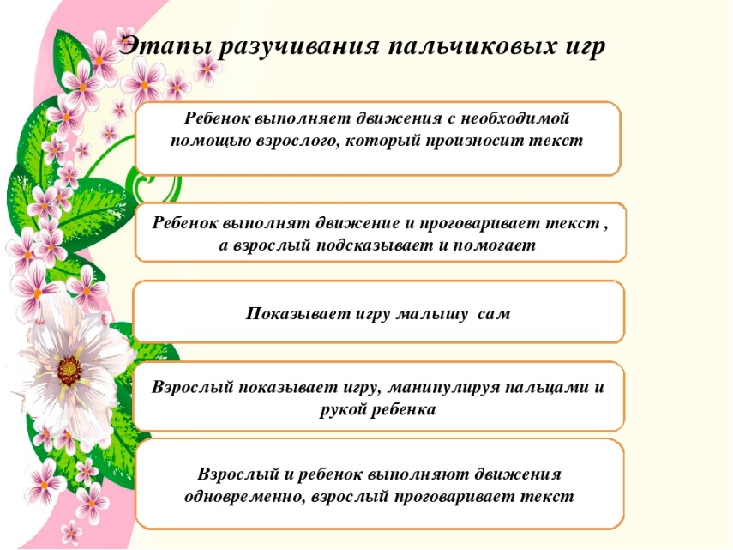

4.Безопасность детей «Осторожно незнакомец» Комиссарова И. Н.

Уважаемые родители, с раннего детства ребенок обязательно должен знать правила безопасного поведения, сегодня хотелось бы побеседовать с Вами на тему «Осторожно незнакомец!»

Ваш ребенок еще слишком мал, чтобы гулять без взрослых и он должен четко усвоить основные правила общения с незнакомыми людьми. Большинство из нас внушает детям, что нужно быть воспитанным и вежливым по отношению к людям, не грубить и не врать. Все это, конечно, верно. Но именно тихие, воспитанные дети чаще становятся жертвами преступников. Ведь их так просто обмануть, а сами они приучены всегда говорить взрослым только правду. Как же быть, неужели нужно растить ребенка лгуном и грубияном? Грубияном растить не нужно, а вот втолковывать малышу, что среди хороших и добрых людей иногда попадаются и плохие, просто необходимо. С раннего детства ребенок должен четко знать важные правила:

-Никогда не разговаривай с незнакомыми людьми и ничего у них не бери.

-Никогда не садись в машину к незнакомцу и никуда с ним не ходи.

У незнакомого человека нельзя брать НИЧЕГО: ни конфеты, ни игрушки, ни подарки, ни что-то, что «нужно передать маме». В ситуации, когда ребенку предлагают пойти или поехать куда-либо с незнакомцем («посмотреть коллекцию Барби», «сняться в кино», «покормить котят» и т.п.), малыш должен отвечать только одно: «Сейчас я спрошу разрешения у мамы». Ребенок должен быть готов и к провокации со стороны незнакомца: «Я думал, что ты уже большой, а ты все у мамы разрешения спрашиваешь!» Ответ и в этом случае должен быть твердый и однозначный. Объясните малышу, что если кто-либо схватил его за руку и куда-то тащит или пытается затолкать в машину, дозволены АБСОЛЮТНО все методы самообороны. Можно грубить, врать, кусаться, кричать. Кстати, кричать в подобной ситуации нужно не «Помогите!», а «Это не мой папа (мама)! Меня зовут так-то, позвоните моим родителям.

И напоминайте обо всем этом почаще, почаще, почаще! Дети так легко забывают все то, чему мы их учим...

Памятка для родителей.

Следует научить детей:

ПРАВИЛО ЧЕТЫРЕХ «НЕ»

НЕ разговаривать с незнакомцами и не впускать их в дом!

НЕ заходить с незнакомцами в лифт и подъезд!

НЕ садиться в машину к незнакомцам!

НЕ уходить на улице далеко от взрослых

В каких ситуациях всегда отвечать «нет»

Если тебе предлагают зайти в гости или подвезти до дома, пусть даже это будет

сосед.

Если за тобой в школу или в детский сад пришел посторонний, а родители тебя не

предупреждали.

Если в отсутствие родителей пришел малознакомый человек, впускать его в

квартиру или идти с ним куда-нибудь.

Если незнакомый человек угощает чем-то.

Правила личной безопасности дома и на улице:

1. Нельзя открывать дверь незнакомому человеку, даже если он в форме врача,

полицейского, почтальона.

2. Нельзя разговаривать на улице с незнакомыми людьми, особенно, если они что-

нибудь предлагают (покататься на машине, подвезти до дома, съездить за

конфетами, в кино и др.).

3. Если незнакомый человек пытается открыть дверь, нужно позвонить в

полицию и назвать свой адрес, постучать в стену соседям или позвонить им.

4. Нельзя впускать в дом людей, которые говорят, что они пришли по просьбе

родителей. Родители должны об этом сообщить.

5. Разное.

Уважаемые родители, еще раз напоминаем, что если по какой – то причине ребенок не придет в детский сад, сообщать воспитателям до 9.45 часов. Ребенок на питание ставится утром и на весь день.

Выражаем благодарность семьям Захара Дунаева, Арины Виноградовой, Савелия Михайлова, Ксюши Маскаевой за то что приняли участие в выставке поделок «Зимняя сказка»!!!

Хочется, чтобы и другие родители с детьми творили, фантазировали и принимали участие в конкурсах и выставках.

Выражаем благодарность за помощь в расчистке участке от снега Дунаеву Алексею Алексеевичу и Зюзиной Екатерине Борисовне!!!

И конечно не забываем о соблюдении масочного режима!

Спасибо за внимание!